2020年度部门决算公开格式：

浮梁县社保局2020年度部门决算

目 录

第一部分 浮梁县社保局概况
一、部门主要职责
二、部门基本情况
第二部分 2020年度部门决算表
一、收入支出决算总表
二、收入决算表
三、支出决算表
四、财政拨款收入支出决算总表
五、一般公共预算财政拨款支出决算表
六、一般公共预算财政拨款基本支出决算表
七、一般公共预算财政拨款“三公”经费支出决算
表
- 政府性基金预算财政拨款收入支出决算表
- 国有资本经营预算财政拨款支出决算表
十、国有资产占用情况表
第三部分 2020年度部门决算情况说明
一、收入决算情况说明
二、支出决算情况说明
三、财政拨款支出决算情况说明
四、一般公共预算财政拨款基本支出决算情况说明
五、一般公共预算财政拨款“三公”经费支出决算
情况说明
六、机关运行经费支出情况说明
七、政府采购支出情况说明
八、国有资产占用情况说明
九、预算绩效情况说明
第四部分 名词解释

第一部分 浮梁县社保局概况

一、部门主要职能
（一）贯彻执行国家、省、市、县制定的机关、企事业、城乡居民养老保险及工伤保险的法律、法规和政策规定。
（二）承担本县机关、企事业、城乡居民养老保险及工伤保险经办业务。
（三）按照国家、省、市、县规定的社会保险统筹范围，依法办理机关、企事业、城乡居民养老保险及工伤保险登记，受理单位、个人缴费的缴费申报、审核各项社会保险费，建立和管理各项社会保险缴费记录，按规定核定及拨付各项社会保险待遇。
（四）建立和管理社会保险基金。
（五）负责受理各项社会保险的业务咨询。
（六）负责对所辖乡（镇）社会保险经办机构、参保业务单位进行指导。
（七）完成上级交办的其他工作。

二、部门基本情况
纳入本套部门决算汇编范围的单位共 1 个，包括：……（需按单位预算级次分别列出）。
本部门2020年年末实有人数34人，其中在职人员24人，离休人员0人，退休人员5人；年末其他人员5人；年末学生人数0人。
第二部分 2020年度部门决算表

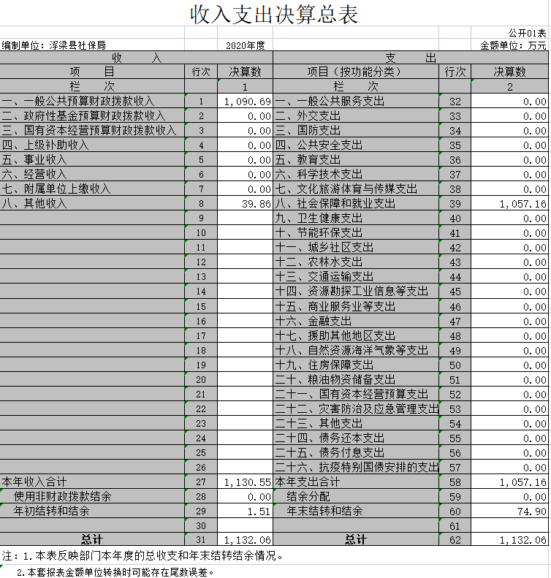

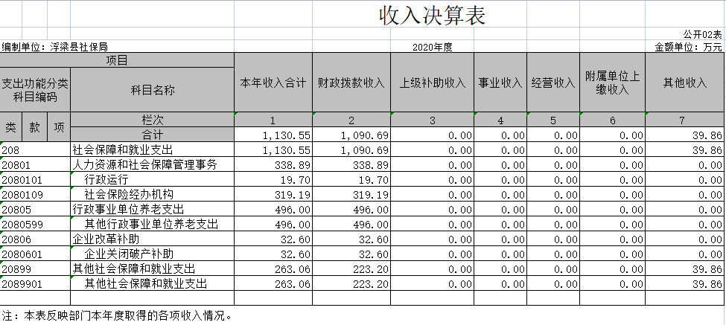

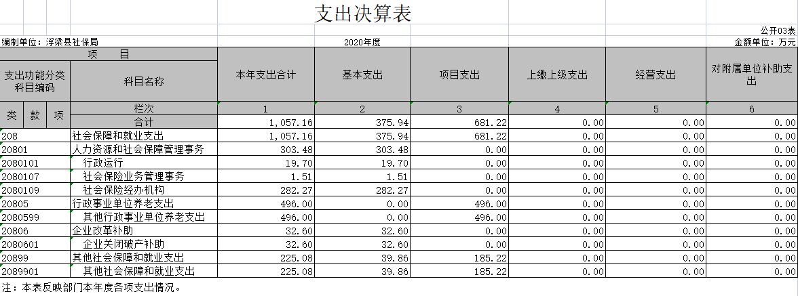
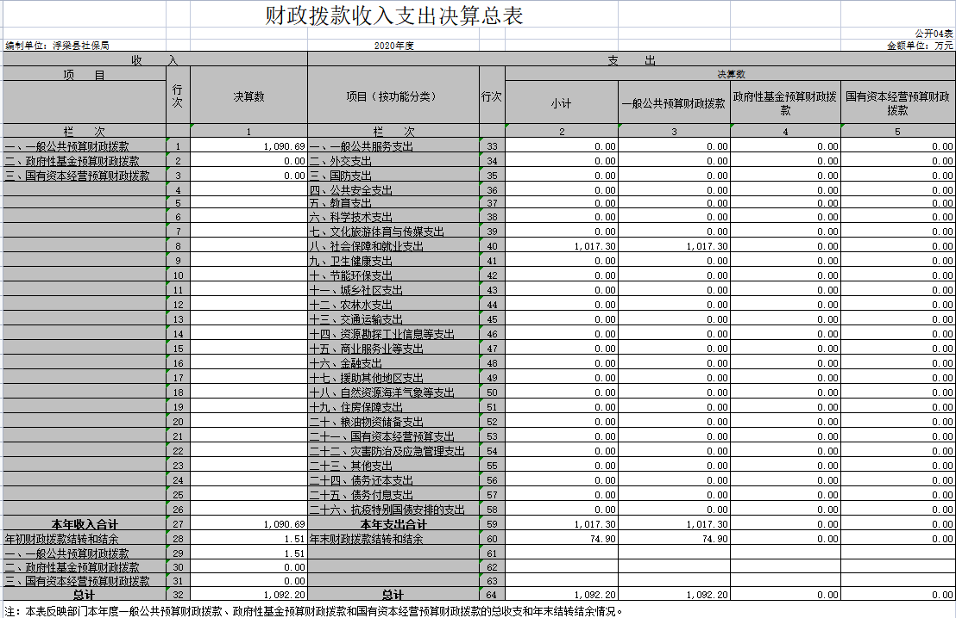

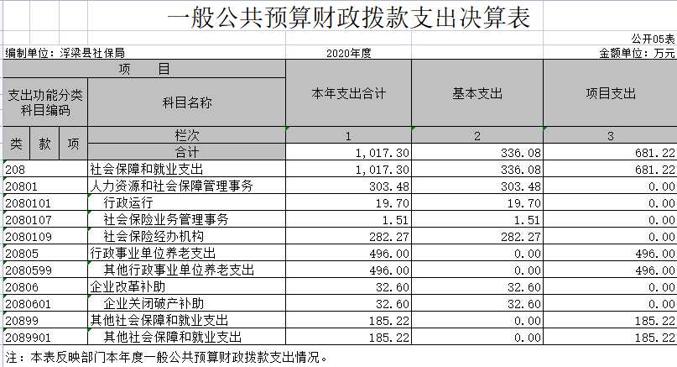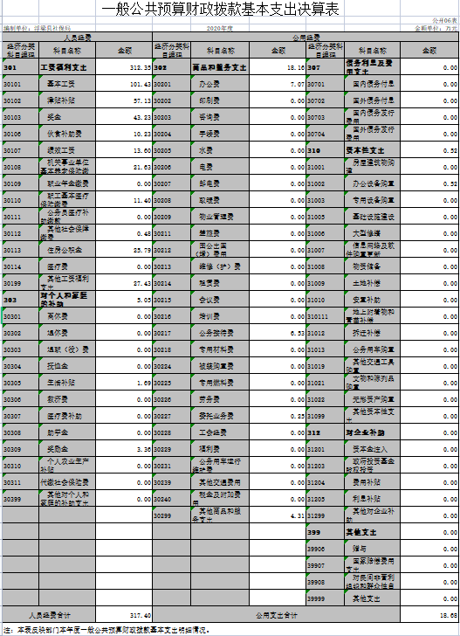

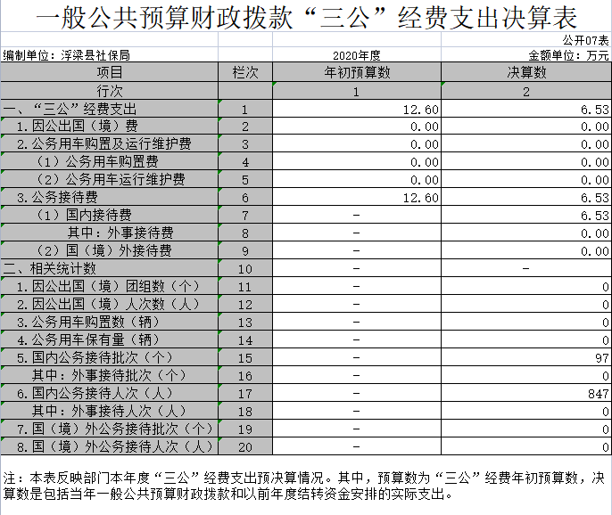
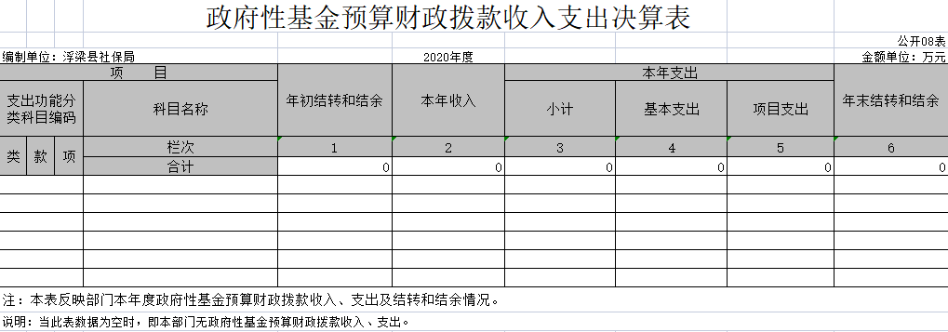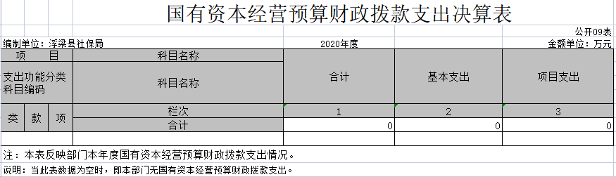

国有资产占用情况表
 |  | 单位：台、量、套
编制单位：浮梁县社保局 | 2020年度 | 公开10表
项 目 | 栏次 | 决算数
一、车辆数合计(台、辆) | 1 | 0
1.副部（省）级及以上领导用车 | 2 | 0
2.主要领导干部用车 | 3 | 0
3.机要通信用车 | 4 | 0
4.应急保障用车 | 5 | 0
5.执法执勤用车 | 6 | 0
6.特种专业技术用车 | 7 | 0
7.离退休干部用车 | 8 | 0
8.其他用车 | 9 | 0
二、单价50万元（含）以上通用设备（台，套） | 10 | 0
三、单价100万元（含）以上专用设备（台，套） | 11 | 0
注：本表反映截止2020年12月31日，部门占用的国有资产情况。

第三部分 2020年度部门决算情况说明

一、收入决算情况说明
本部门2020年度收入总计1132.06万元，其中年初结转和结余1.51万元，较2019年增加1.51万元，增长100%；本年收入合计1130.55万元，较2019年增加500.23万元，增长79%，主要原因是：人员调整等。
本年收入的具体构成为：财政拨款收入1090.69万元，占96%；事业收入0万元，占0%；经营收入0万元，占0%；其他收入39.86万元，占4%。
二、支出决算情况说明
本部门2020年度支出总计1132.06万元，其中本年支出合计1057.16万元，较2019年增加428.36万元，增长68%，主要原因是：人员调整等；年末结转和结余74.9万元，较2019年增加73.39万元，增长4860%，主要原因是：部分费用未来得及支付。
本年支出的具体构成为：基本支出375.94万元，占36%；项目支出681.22万元，占64%；经营支出0万元，占0%；其他支出（对附属单位补助支出、上缴上级支出）0万元，占0%。
三、财政拨款支出决算情况说明
本部门2020年度财政拨款本年支出年初预算数为1017.3万元，决算数为1017.3万元，完成年初预算的100%。其中：
（一）社会保障和就业支出年初预算数为1017.3万元，决算数为1017.3万元，完成年初预算的100%，主要原因是：调整预算。
四、一般公共预算财政拨款基本支出决算情况说明
本部门2020年度一般公共预算财政拨款基本支出336.08万元，其中：
（一）工资福利支出312.35万元，较2019年增加29.03万元，增长10%，主要原因是：人员调资。
（二）商品和服务支出18.16万元，较2019年减少18.45万元，下降50%，主要原因是：部分费用未及时支付。
（三）对个人和家庭补助支出5.05万元，较2019年减少0.11万元，下降2%，主要原因是：正常支付。
（四）资本性支出0.52万元，较2019年减少10.95万元，下降95%，主要原因是：不需要再购买。
五、一般公共预算财政拨款“三公”经费支出决算情况说明
本部门2020年度一般公共预算财政拨款“三公”经费支出年初预算数为12.6万元，决算数为6.53万元，完成预算的52%，决算数较2019年减少0.42万元，下降6%，其中：
（一）因公出国（境）支出年初预算数为0万元，决算数为0万元，完成预算的0%，决算数较2019年增加0万元，增长0%，主要原因是未发生。决算数较年初预算数增加的主要原因是：未发生。全年安排因公出国（境）团组0个，累计0人次，主要为：未发生。
（二）公务接待费支出年初预算数为12.6万元，决算数为6.53万元，完成预算的52%，决算数较2019年减少0.42万元，下降6%，主要原因是在预算内。决算数较年初预算数减少的主要原因是：正常情况。全年国内公务接待97批，累计接待847人次，其中外事接待0批，累计接待00人次，主要为：未发生。
（三）公务用车购置及运行维护费支出0万元，其中公务用车购置年初预算数为 0万元，决算数为0万元，完成预算的0%，决算数较2019年增加0 万元，增长0%，主要原因是未发生，全年购置公务用车0辆。决算数较年初预算数增加的主要原因是：未发生；公务用车运行维护费支出年初预算数为0万元，决算数为0万元，完成预算的0%，决算数较2019年增加0万元，增长0%，主要原因是未发生，年末公务用车保有0辆。决算数较年初预算数增加的主要原因是：未发生。
六、机关运行经费支出情况说明
本部门2020年度机关运行经费支出18.68万元（与部门决算中行政单位和参照公务员法管理事业单位一般公共预算财政拨款基本支出中公用经费之和一致），较年初预算数（或者上年决算数）增加0万元，增长0%，主要原因是：落实过紧日子要求压减支出。
七、政府采购支出情况说明
本部门2020年度政府采购支出总额0万元，其中：政府采购货物支出0万元、政府采购工程支出0万元、政府采购服务支出0万元。授予中小企业合同金额0万元，占政府采购支出总额的0%，其中：授予小微企业合同金额0万元，占政府采购支出总额的0%。（省级部门公开的政府采购金额的计算口径为：本部门纳入2020年部门预算范围的各项政府采购支出金额之和，不包括涉密采购项目的支出金额。）
八、国有资产占用情况说明。
截止2020年12月31日，本部门（单位）国有资产占用情况见公开10表《国有资产占用情况表》。其中车辆中的其他用车主要是……。
九、预算绩效情况说明
（一）绩效管理工作开展情况。
根据预算绩效管理要求，我部门组织对2020年度一般公共预算项目支出所有二级项目 3个全面开展绩效自评，共涉及资金 88.7万元，占一般公共预算项目支出总额的 100 %。
组织对“乡镇人员培训费”、“离休干部阳光津贴及退休人员生活补助”、“养老、工伤、失业等基金征缴激励经费”等 3个项目开展了部门评价，涉及一般公共预算支出 88.7万元，政府性基金预算支出 0 万元。其中，对“乡镇人员培训费”、“离休干部阳光津贴及退休人员生活补助”、“养老、工伤、失业等基金征缴激励经费”等项目分别自行开展绩效评价。从评价情况来看，三个项目绩效自评均得10分。组织对0个部门（单位）开展整体支出绩效评价试点，涉及一般公共预算支出 0万元，政府性基金预算支出 0万元。
（二）部门决算中项目绩效自评结果。（应当将2020年度省级部门决算项目绩效自评综述和《项目支出绩效自评表》进行公开。）
我部门今年在省级部门决算中反映“乡镇人员培训费”、“离休干部阳光津贴及退休人员生活补助”、“养老、工伤、失业等基金征缴激励经费”项目绩效自评结果。
项目绩效自评总体综述：根据年初设定的绩效目标，“乡镇人员培训费”项目绩效自评得分为 10 分。项目全年预算数为 3万元，执行数为 3 万元，完成预算的 100%。项目绩效目标完成情况：规范管理到位、项目完成良好、运行保障有力、社会反响好，目标任务达成，社会效益显著，确保了社保政策能得到及时有效的宣传。发现的问题是:有财务超支现象。下一步改进措施：加强财务管理，严格财务审核。在费用报账支付时，按照预算规定的费用项目和用途进行资金使用审核、列报支付、财务核算，杜绝超支现象的发生。
（三）部门评价项目绩效评价结果。
每个省级部门至少将1个部门评价报告向社会公开，报告框架可参考《项目支出绩效评价办法》（财预〔2020〕10号）中《项目支出绩效评价报告（参考提纲）》。

第四部分 名词解释
对部门决算中涉及的收入科目、支出功能分类科目（明细到项级），结合部门实际，参照《2020年政府收支分类科目》的规范说明进行解释。
（一）财政拨款：指市级财政当年拨付的资金。
（二）事业收入：指事业单位开展专业业务活动及辅助活动取得的收入。
（三）行政运行：反映行政单位（包括参公单位）的基本支出。
（四）“三公经费”：反映财政拨款安排的因公出国（境）费、公务用车购置及运行费和公务接待费。其中，因公出国（境）费反映单位公务出国（境）的国际旅费、国外城市交通费、住宿费、伙食费、培训费、公杂费等支出；公务用车购置及运行费反映单位公务车辆购置支出（含车辆购置税）及租用费、燃料费、维修费、过桥过路费、保险费、安全奖励费用等支出；公务接待费反映单位按规定开支的各类公务接待（含外宾接待）支出。
（五）机关运行经费：为保障行政单位（含参照公务员法管理的事业单位）运行用于购买货物和服务的各项资金，包括办公及印刷费、邮电费、差旅费、会议费、福利费、日常维修费、专用材料及一般购置费、办公用房水电费、办公用房取暖费、办公用房物业管理费及其他费用。

